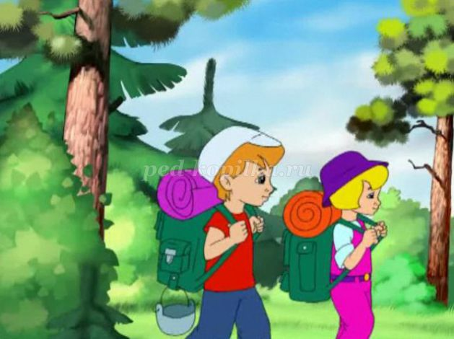

**Музыкальный руководитель Кратирова Елена Руслановна.**

**Здоровый образ жизни.**

**Назначение:** Сценарий предназначен для проведения спортивного праздника в детском саду в средней группе. Можно проводить как в помещении, так и на улице. Можно использовать как спортивное развлечение или итоговое мероприятие.  
**Цель:** Создание благоприятной эмоциональной атмосферы в детском коллективе.  
**Задачи:** Воспитывать у детей любовь и уважение к спорту. Учить работать в команде. Прививать стремление к здоровому образу жизни.

**Ход мероприятия.**

Под пение «Вместе весело шагать» дети выходят и строятся на площадке.  
**Воспитатель:** Здравствуйте ребята! Сегодня мы с вами идем в поход за сокровищами. Чтобы совершить такой сложный поход, нужно хорошенько размяться.  
Чтоб туризмом заниматься,  
Надо детям всем размяться.  
Если утром ты зарядку  
Делать очень ленишься,  
То в походе от нее  
Никуда не денешься.   
Разминка под песню «Солнышко лучистое».  
**Воспитатель:** Наш путь пролегает через сложные препятствия, но мы вместе справимся с любыми задачами. В одиночку ходить в поход нельзя, надо собрать команду друзей.  
***1 конкурс: «Команда».***Все дети получают свернутый листок, разворачивают, на нем нарисован ежик или зайчик. Делятся на две команды «Ежики» и «Зайчики».  
**Воспитатель:** Отлично, команды для похода у нас уже есть. А что же нужно еще? (ответы детей).  
Правильно, в поход нужно собрать рюкзак.  
***2 конкурс: «Собери рюкзак».***  
Две команды собирают свой рюкзак. Детям предлагается из разных предметов выбрать те которые необходимы в походе (карта, компас, спички(пустая коробка), топор(деревянный или бумажный). Конкурс на время.  
**Воспитатель:** Ну что ж идем в поход! Наша дорога полна препятствий. Мы подходим к первому препятствию.  
***3 конкурс «Болото».***  
Команды должны взявшись за руки перейти через болото по кочкам. Наступать мимо нельзя, чтобы не утонуть в болоте. Побеждает та команда, у которой до края болота дошло больше игроков.  
**Воспитатель:** Идем дальше. И на пути нам встречаются Высокие горы и глубокая пропасть. Что же делать?  
***4 конкурс: «Скалолаз».***  
Два стульчика со спинками ставятся спинка к спинке, через полметра еще два стульчика, это горы. Через один метр от них скамья, это мост над пропастью.  
Детям предлагается перелезть через «горы» и пройти над «пропастью». Как только первый игрок дошел до конца «пропасти», движение начинает следующий игрок. Побеждает та команда, которая переправится раньше.  
**Воспитатель:** А на пути нам встречается большая пещера и живет в той пещере большой медведь. Нам нужно пройти мимо него так, чтобы он нас не поймал.  
***5 конкурс «Медведь».***  
«Медведь» взрослый, ему завязываются глаза. Дети по одному от каждой команды держат в руках колокольчики и пытаются пройти мимо, медведь на слух ловит детей. Пока все дети не перейдут. Побеждает та команда, где меньше игроков поймано.  
**Воспитатель:**А сейчас мы подходим к бурной речке, и нам нужно переправиться.  
***6 конкурс:*«Переправа».**  
Нужны два обруча, обруч это лодка. Капитан команды встает внутрь обруча и по одному перевозит своих товарищей в «лодке» на другой берег. Побеждает та команда, чьи игроки раньше переправятся.  
**Воспитатель:** Вот мы и пришли на место. Достаем карту и по карте следуем инструкциям.  
***7 конкурс: «Карта».***  
Конкурс для капитанов. Каждый стоит у своей черты направления у каждого свое, но инструкции общие.  
Пять шагов вперед, три шага на право, четыре шага влево, два прыжка на двух ногах прямо, два шага вправо, пять шагов прямо.   
**Воспитатель:** Если вы шагали в правильном направлении, то перед вами «сундук с сокровищами» (коробка, а внутри конфеты или фрукты).   
Мы проделали такой сложный путь и теперь должны хорошенько отдохнуть и поиграть.  
***Подвижная игра « Земля, огонь, воздух, вода».***  
Все игроки встают в круг, в середине – ведущий. Он бросает мяч кому-нибудь из играющих, произнося при этом одно из слов: «земля», «вода», «воздух», «огонь». Если водящий сказал «земля!» тот кто поймал мяч, должен быстро назвать того, кто обитает в этой среде. На слово «вода!» играющий отвечает названием рыб. На слово «воздух!» - названием птиц. При слове «огонь!» все должны несколько раз быстро повернуться кругом, помахивая руками. Затем мяч возвращается водящему.  
***Подвижная игра «Салки».*  
*Игра малой подвижности «Съедобное - не съедобное».***  
**Воспитатель:** Вот и подошел к концу наш поход. Пора собираться домой.  
На природе отдыхали,  
Много ели и играли.  
Мусор весь мы соберём  
И с собой его возьмём.  
Ведь полянка – чей – то дом,  
Пусть порядок будет в нём!  
И лягушку, и жучка,  
В паутине паучка,  
Бабочку и муравья  
Не обидим ты и я!  
Деревце, цветок и куст  
Радуют всегда нас пусть!  
Не сорвём и не сломаем,  
Что они живые знаем!

